Министерство образования Республики Беларусь

Учреждение образования

“Брестский государственный университет”

Кафедра ИИТ

Лабораторная работа №4

По дисциплине: “ЯП”

Тема: “Основные принципы языка Python”

Выполнил:

Студент 2-го курса

Группы ПО-7

Малинин.Е.А.

Проверил:

Дряпко

Брест, 2021

Цель работы: Изучить основы языка Python.

**Вариант 8**

**В программе реализовано меню, для выбора задания, которое необходимо выполнить. Так что навигация происходит именно при помощи меню.**

Задания.

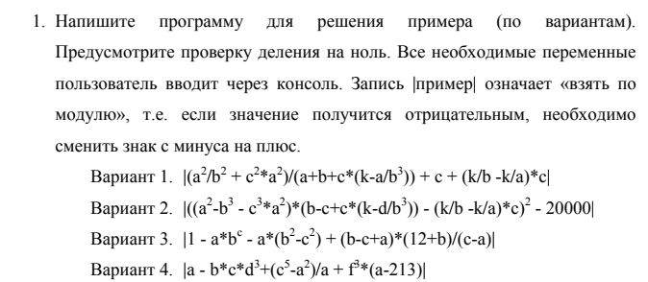

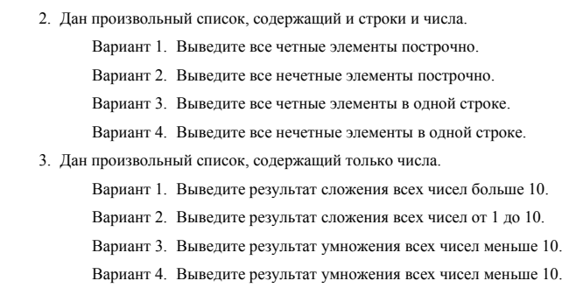

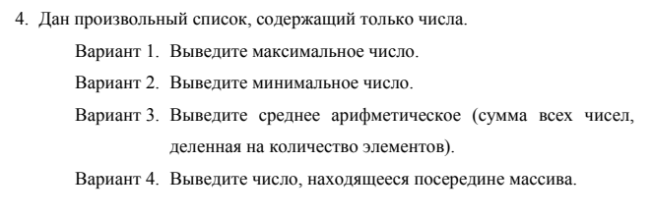

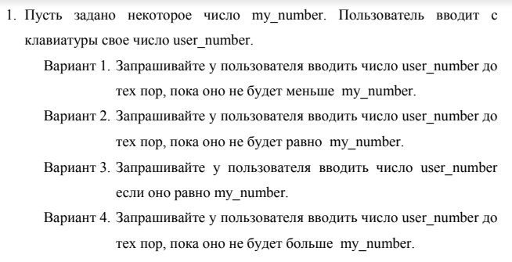

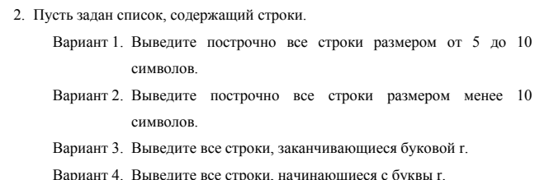

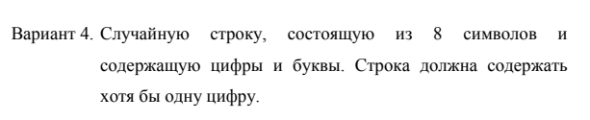

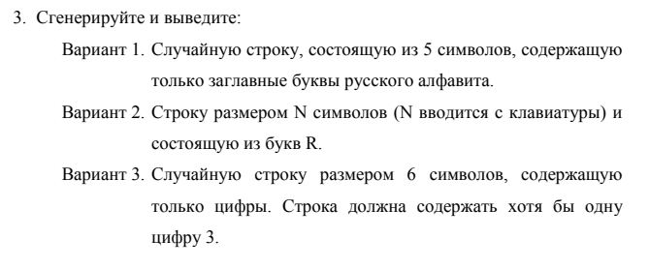

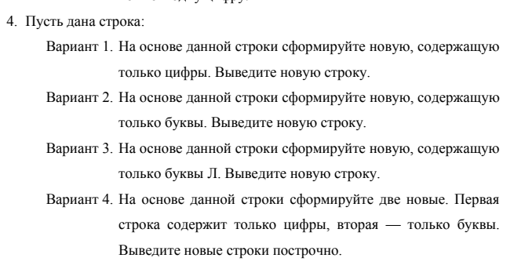

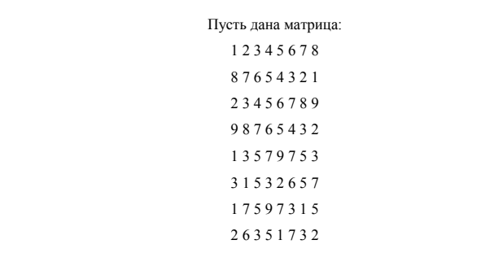

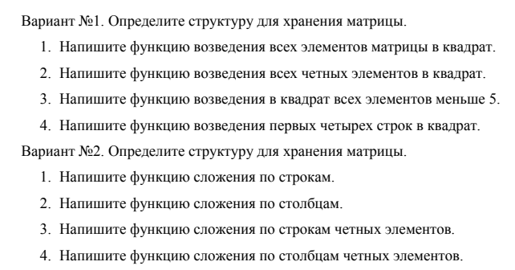

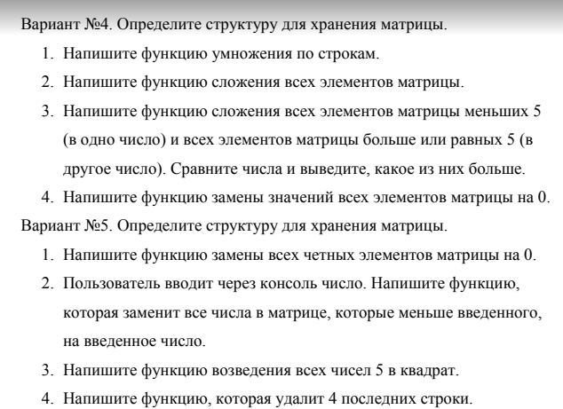

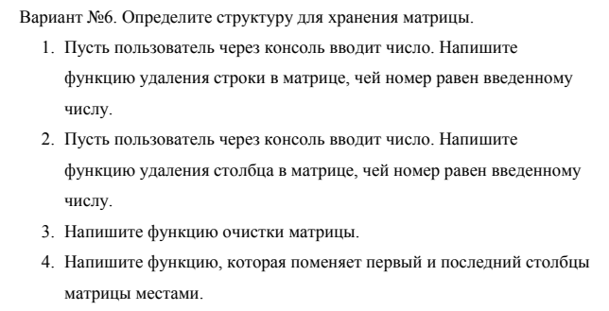

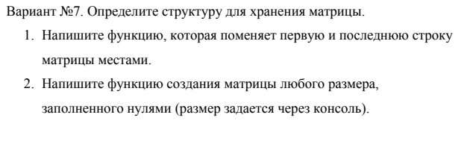

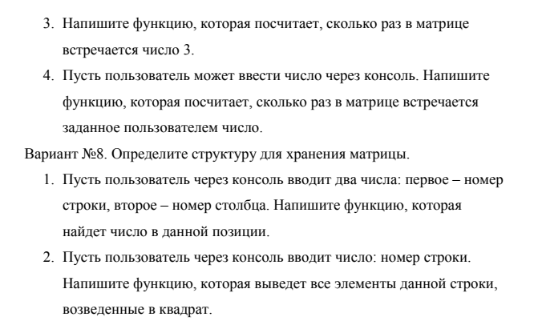

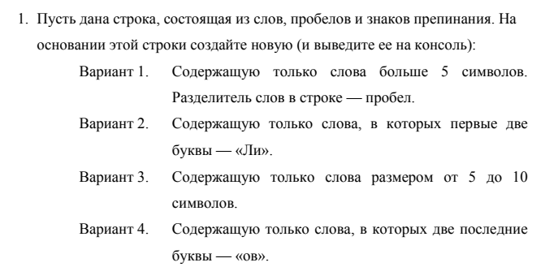

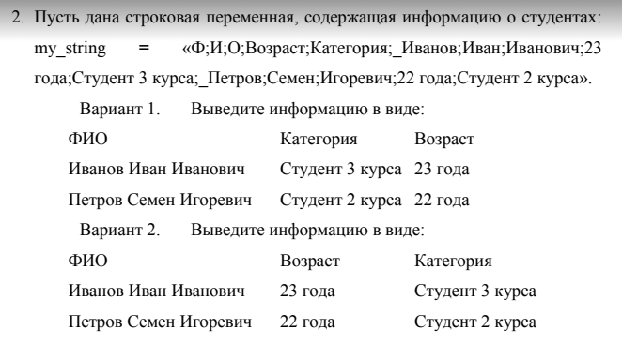

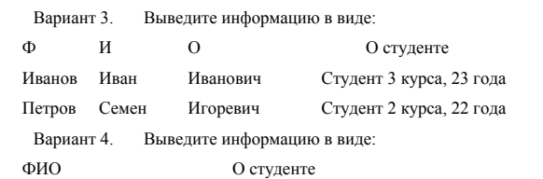

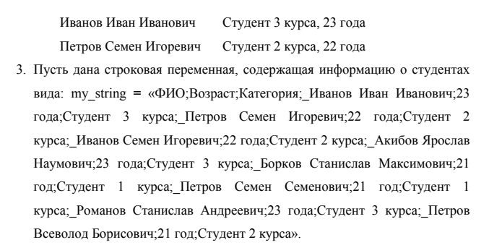

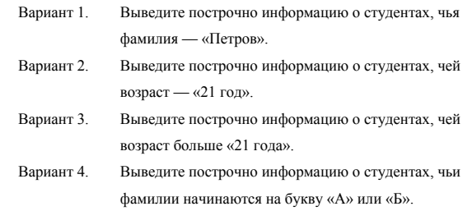

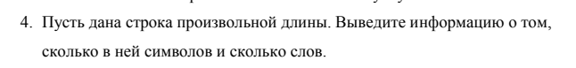

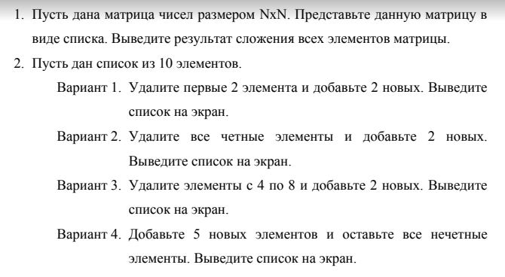

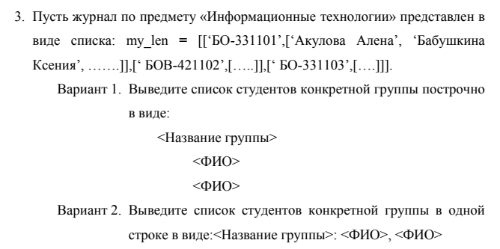

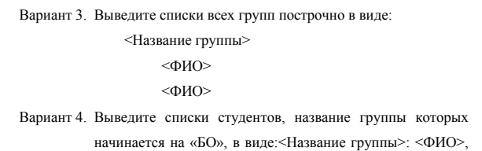

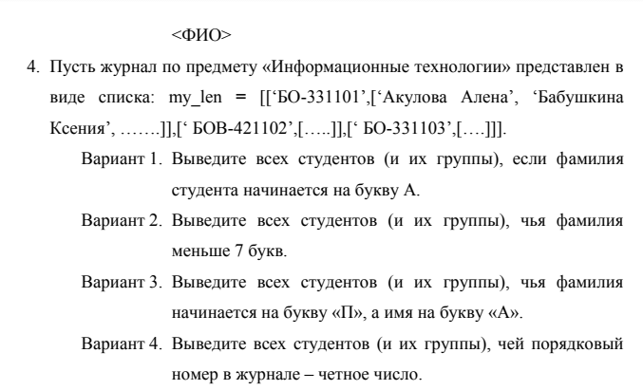

**Кодпрограммы:**

# 1  
def task1_1_4():  
 a = float(input("Введите а: "))  
 b = float(input("Введите б: "))  
 c = float(input("Введите с: "))  
 d = float(input("Введите д: "))  
 f = float(input("Введите ф: "))  
 if a != 0:  
 result = float(abs(a - b * c * d ** 3 + (c ** 5 - a ** 2) / a + f ** 3 * (a - 213)))  
 print(result)  
 else:  
 print("ошибочка")  
  
  
def task1_2_4():  
 a = [300, "haha", 1488, "bymbym", 228, "kaka", 1337, "yep", 1, "gg"]  
 for i in range(len(a)):  
 if i % 2 == 1:  
 print(a[i])  
  
  
def task1_3_4():  
 a = [1, 2, 3, 4, 5, 6, 7, 8, 9, 10, 11, 12, 13, 14, 15, 16, 17, 18, 19, 20]  
 x = 1  
 for i in a:  
 if i > 10:  
 x = x * i  
 print(x)  
  
  
def task1_4_4():  
 a = [1, 2, 3, 4, 5, 6, 7, 8, 9, 10, 11]  
 i = len(a) // 2  
 print(a[i])  
  
  
# 2  
def task2_1_4():  
 a = 7  
 while True:  
 x = int(input("Введите число: "))  
 if x < a:  
 break  
  
  
def task2_2_4():  
 a = ['spam', 'road', 'ham', 'red']  
  
 for i in a:  
 if i[0] == 'r':  
 print(i)  
  
  
def task2_3_4():  
 import string  
 import random  
  
 some_str = ''  
 some_seq = string.ascii_letters + string.digits  
  
 for i in range(8):  
 some_str += random.choice(some_seq)  
  
 if some_str.isalpha():  
 some_str[random.randint(0, 7)] = random.choice(string.digits)  
  
 print(some_str)  
  
  
def task2_4_4():  
 orig_str = 'i wanna 2 ham and 1 spam'  
  
 new1 = ''  
 new2 = ''  
  
 for char in orig_str:  
 if char.isalpha():  
 new1 += char  
 if char.isdigit():  
 new2 += char  
  
 print(new1)  
 print(new2)  
  
  
# 3  
a = [[1, 2, 3, 4, 5, 6, 7, 8],  
 [8, 7, 6, 5, 4, 3, 2, 1],  
 [2, 3, 4, 5, 6, 7, 8, 9],  
 [9, 8, 7, 6, 5, 4, 3, 2],  
 [1, 3, 5, 7, 9, 7, 5, 3],  
 [3, 1, 5, 3, 2, 6, 5, 7],  
 [1, 7, 5, 9, 7, 3, 1, 5],  
 [2, 6, 3, 5, 1, 7, 3, 2]]  
  
  
def task3_1_4(a):  
 for i in range(len(a)):  
 if i < 4:  
 for j in a[i]:  
 print(j ** 2)  
 print('\n')  
  
  
def task3_2_4(a):  
 x = [0, 0, 0, 0, 0, 0, 0, 0]  
 for i in a:  
 for j in range(len(i)):  
 if i[j] % 2 == 0:  
 x[j] += +i[j]  
 print(x)  
  
  
def task3_4_4(a):  
 for i in a:  
 for j in a:  
 j = 0  
 print(i)  
  
  
def task3_5_3(a):  
 for i in range(len(a)):  
 if i == 5:  
 print(i ** 2)  
  
  
def task3_6_3(a):  
 element = a.clear()  
 print(element)  
 print(a)  
  
  
def task3_7_3(a):  
 s = 0  
 for row in a:  
 for elem in row:  
 if elem == 3:  
 s += 1  
 return s  
  
  
# 4  
def task4_1_4():  
 my_string = "Пусть дана строка, состоящая из слов, пробелов и знаков препинания. На основании этой строки создайте новую (и выведите ее на консоль)"  
 ov_string = list(filter(lambda x: x[-2:] == 'ов', my_string.split()))  
 print(ov_string)  
  
  
  
def task4_32_4():  
 my_string = '''ФИО;Возраст;Категория;_Иванов Иван Иванович;23  
 года;Студент 3 курса;_Петров Семен Игоревич;22 года;Студент 2  
 курса;_Иванов Семен Игоревич;22 года;Студент 2 курса;_Акибов Ярослав  
 Наумович;23 года;Студент 3 курса;_Борков Станислав Максимович;21  
 год;Студент 1 курса;_Петров Семен Семенович;21 год;Студент 1  
 курса;_Романов Станислав Андреевич;23 года;Студент 3 курса;_Петров  
 Всеволод Борисович;21 год;Студент 2 курса'''.replace('\n', ' ')  
 # первое задание  
 list_data = my_string.split('_')  
 cap = ' '.join(list_data[0].split(';'))  
 data = [' '.join(i.split(';')) for i in list_data[1:]]  
 print(cap + '\n')  
 print(*data, sep='\n')  
 print()  
 # второе задание на основе первого  
 for name in data:  
 if name[0] in 'АБ':  
 print(name)  
  
  
def task4_4():  
 s = "Какой-то текст"  
 syms = len(s) # число символов  
 syms2 = len(s) - s.count(' ') # число символов без пробелов  
 words = s.count(' ') + 1 # число слов  
# 6  
def task6_1_2():  
 a = []  
 k = 10  
 for r in range(6):  
 a.append([])  
 for c in range(6):  
 a[r].append(k)  
 k += 1  
  
 for r in a:  
 print(r)  
  
def task6_2_3():  
 a = [1, 2, 3, 4, 5, 6, 7, 8, 9, 10]  
 for i in a:  
 if i % 2 == 0:  
 a.remove(i)  
 a.append(33)  
 a.append(22)  
 a.append(11)  
 a.append(55)  
 a.append(44)  
 print(a)  
def task6_3_4():  
 my_len = [['БО-331101', ['Акулова Алена', 'Бабушкина Ксения']],  
 ['БОВ-421102', []], [' БО-331103', []]]  
  
 for i in my_len:  
 if int(i[0][-1]) % 2 == 0:  
 print(i)  
def task777():  
def  
 f1():  
 print("Функция 1")  
  
  
def f2():  
 print("Функция 2")  
  
  
def f3():  
 print("Функция 3")  
  
  
while True:  
 x = int(input())  
 if x == 0:  
 break  
 elif x == 1:  
 f1()  
 elif x == 2:  
 f2()  
 elif x == 3:  
 f3()  
 else:  
 print('Некорректный ввод')  
  
 y = input('Вы хотите продолжить?')  
 if y == "0" or y == 'no' or y == 'N' or y == 'нет': break  
 if y == "1" or y == 'yes' or y == 'Y' or y == 'да': continue

**Вывод:** В ходе лабораторной работы освоил основные принципы работы языка Pythonс его базовыми конструкциями, функциями, методами и тд.